Правила поведения

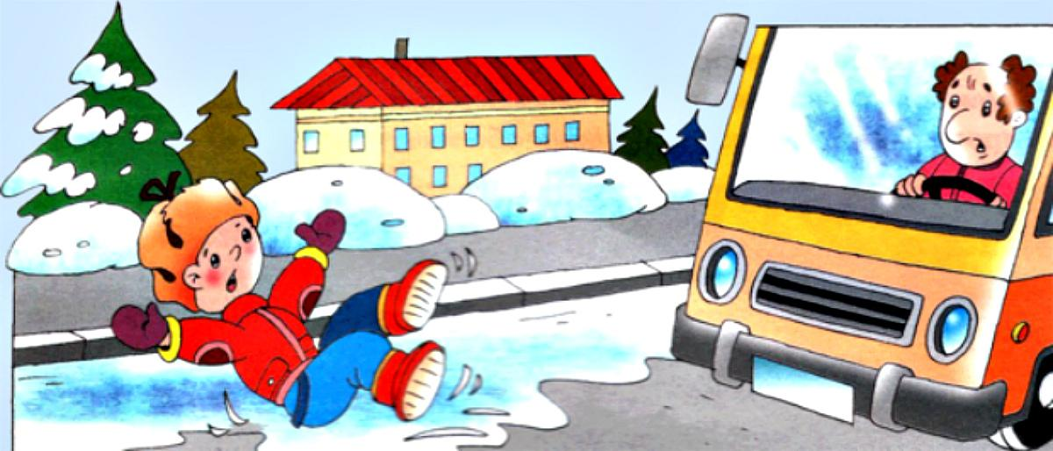
на улице и на дороге зимой
Внимательность на улице и на дороге уместна всегда. Но зимой — особенно. В холодное время года темнеет рано: в сумерках видимость становится хуже, а очертания предметов (например, автомобилей) могут и вовсе искажаться.
Конечно, возможные опасности — не повод запереться дома до лета. Объясните ребёнку, что нужно:
- немедленно возвращаться домой, если на улице резко похолодало или заметно усилился ветер;
- держаться подальше от крыш домов, с которых могут упасть сосульки или снежные глыбы;
- переходить дорогу только по пешеходному переходу, предварительно убедившись не только в отсутствии автомобилей, но и в хорошем обзоре дороги — из-за снежных заносов легко не заметить приближающейся машины;
- не ходит по краю тротуара и не останавливаться у самой дороги;
- выбирать для очень активных развлечений, например, игры в снежки, не слишком людные места, чтобы случайно не травмировать маленьких детей или пожилых людей;
- всегда быть на связи с родителями, и, если возникла экстренная ситуация — сразу же позвонить маме или папе.
Совет родителям. Прикрепите к одежде или рюкзаку светоотражающий элемент — так ребёнок будет виден водителям даже в темноте. Сделать сына или дочь еще заметнее для участников дорожного движения можно с помощью яркой одежды.

